

高爾夫》浴火而生鳳凰展翅，曾雅妮盼走出低潮
羅開Golf 頻道2020年4月15日 下午4:14
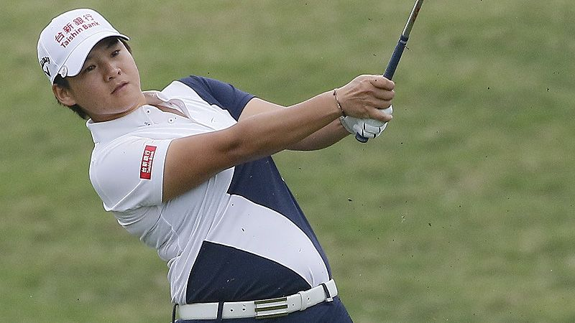
【羅開新聞中心Thomas桃園採訪報導】創立於2009年四月十二日的The Orient Single Party球隊，今年邁入第十二個年頭，其所成立的Single Party「培育台灣未來」職業業餘對抗計畫，都會固定邀請有潛力的青少年與職業選手參與球隊月例賽，其中四月十二日的東方球場月賽，前世界球后曾雅妮首度蒞臨參賽。
這個以東方高爾夫俱樂部會員所組成的球隊，全都是事業有成的企業主，目標為自我挑戰成為「Single（單差點）」，並從第二屆開始「培育台灣未來」職業業餘對抗計畫，球隊成員熱心捐助高爾夫培訓專用基金，鼓勵青少年選手追逐夢想。
The Orient Single Party創隊會長、華固建設董事長鍾榮昌說：「Single Party是東方球場一群優秀、熱愛高爾夫的好朋友共同來組成的，我們這群好朋友有著共同的目標，希望差點是Single，球技更能日益精進，大家一起快樂、健康的打球。」
「除了球技精進，Single Party也希望透過我們比賽這個小舞台，發掘一些並培養一些優秀選手。十一年來，也真的幫助了一些選手進入國際球壇，為國爭光。」鍾榮昌開心的說。
上週落幕的這場職業業餘對抗賽出席成員踴躍，包括旅日名將曾秀鳳、前世界球后曾雅妮、旅美LPGA好手程思嘉、旅日好手謝瑀玲、台巡女將余佩琳、陳孟笠、張瑄屏，亞巡選手洪健堯、TPGA新秀葉昱辰、林冠伯、與未來之星盧昕妤、黃郁評、林欣黛、陳聿泓，比賽採取「一打三」，普羅一人對抗三位Single Party成員。
已經一年多沒有參加比賽的曾雅妮，最後以低於標準兩桿的七十桿奪冠，雖然只是小比賽的冠軍，不過這位前世界球后表示十分開心，也讓她更有動力迎接往後的挑戰。
現年三十一歲的曾雅妮，至今累積十五座LPGA的戰果，包括五場大賽，近年來陷入低潮，去年此時打完夏威夷之戰LOTTE Championship（樂天錦標賽）後進入傷兵名單，此後再也沒有參加任何比賽。原本曾雅妮計劃在今年復出，不過受到新冠肺炎疫情影響，LPGA陷入停擺狀態。
「其實贏比賽一直都是我很大的動力，」曾雅妮對羅開高爾夫頻道說道：「我對打球還是很有熱忱，因為這幾年的低潮，讓我知道自己真的很愛打球，很熱愛這個運動，也從來沒有想說要放棄。」
「我也覺得蠻驕傲的，就是挫折這麼多，但還可以繼續對高爾夫保持熱忱，而且一年比一年還多，我也相信我能夠繼續保持這個熱忱。」
曾雅妮在2011年創下生涯巔峰，除了贏得七座LPGA冠軍，另外贏得五勝，進而連續統治世界排名長達一百零九週之久，但2012年Kia Classic（起亞菁英賽）後，僅僅在2014年回到台灣贏得台豐女子公開賽。經過一年的休養，曾雅妮試圖東山再起，接下來能否走出低谷，浴火而生鳳凰展翅，值得球迷們的期待。

